Matemática 1º medio / Unidad 1 / OA3 / Actividad 7

- Comparan el cuadrado grande de la izquierda con la figura compuesta de la derecha:

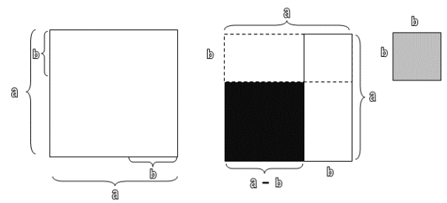
- A partir de un cuadrado de lado a, realizan divisiones adecuadas tal como lo muestra la imagen de la derecha.
- Comparan el área del cuadrado negro de la derecha con el área de las figuras que se quitan al cuadrado original del lado a.
- Explican y comunican la igualdad de expresiones algebraicas.
- Verbalizan la regularidad completando la siguiente frase: “El cuadrado de la diferencia entre a y b...”.
- Aplican la propiedad conmutativa y comprueban simbólicamente la propiedad del producto notable de la siguiente manera: (a - b)² = (a - b) ∙ (a - b) = ..................
- Aplican el segundo producto notable transformando productos en diferencias y viceversa
- (e – f)²
- (3g – 5)²
- 16p² – 24pq + 9q²
- (2pq² – 3x²y)²
- 0,25r² – 5rs + 25s²
- -12ab + 4b² + 9a²

Observaciones a la o el docente
Nótese que, si quitan el área de los dos rectángulos a y b al original en el dibujo del problema 7, deberán agregar el cuadrado de lado b.

